**דף מלווה למצגת מדובבת בנושא דו-סוכרים**

המושגים המהווים **בסיס ידע** (מתוך הסילבוס) לסרטון:

* הכרת נוסחת הייוורת של גלוקוז ומיספור הפחמנים
* תהליך מוטרוטציה
* אנומרים
* איזומרים של גלוקוז

המושגים מתוך הסילבוס **הנלמדים** בסרטון:

* יצירת קשר גליקוזידי
* הידרוליזה של הקשר גליקוזידי - התלמידים יידרשו לזהות את החד סוכרים, תבנית הקשר ועמדות הקישור מנוסחאות מבנה נתונות.
* חד סוכרים, תבנית הקשר, עמדת הקשר

**הערות**:

1. הקשר הגליקוזידי בסרטון אינו מופיע רק באופן שנקבע במסמך ההלימה, הסרטון הופק לפני שנתיים. חשוב לבדוק שהתלמידים מודעים לכך.

דוגמה 1 - שתי טבעות ישרות



דוגמה 2 - טבעת ימנית הפוכה

1. **יש טעות קטנה בקריינות.**

ביצירת הדו סוכר, יוצאת **קבוצת – OH מהפחמן האנומרי** – פחמן 1(מהחד סוכר השמאלי)

**ו- אטום H מה- OH - פחמן** **4** (מהחד סוכר הימני)

**חשוב להדגיש את זה בתרגול!**

**פעילות מלווה את הסרטון "דו סוכרים"**

הורידו את הסרטון "דו סוכרים" בקישור הבא (יש להעתיק את הקישור ולפתוח דף חדש בדפדפן): https://vimeo.com/169076316

לאחר הצפייה ענו על השאלות הנלוות

1. נתון ניסוח התהליך הבא:

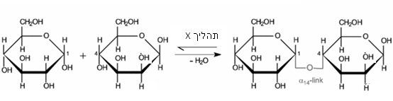

* 1. סמנו בעיגול את הקשר הגליקוזידי והסבירו כיצד הוא נוצר.
  2. איך קוראים לתהליך ההפוך (תהליך X)?   
     מהו החומר הנוסף הדרוש לביצוע התהליך X?
  3. התייחסו לחד ולדו סוכרים ברשומים בניסוח וקבעו האם הם יכולים לעבור מוטארוטציה. אם לא, הסבירו מדוע. אם כן, סמנו את הפחמנים שעוברים מוטרוטציה.
  4. הסבירו כיצד נקבע שתבנית הקשר היא α(1-4)

1. בסרטון מוצג דו סוכר בעל קשר גליקוזידי בתבנית (1-4)β באופן הבא:

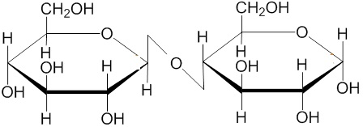

* 1. איזו נוסחה מהבאות מייצגת את אותו החומר?



דו סוכר B

דו סוכר A

* 1. מה הם\הוא תוצר ההידרוליזה של דו סוכר A ? רשמו נוסחאות מתאימות.
  2. האם תוצרי ההידרוליזה של דו סוכר B יהיו שונים מאלו שמתקבלים בההידרוליזה של דו סוכר A ? הסבירו.

1. נתונות הנוסחאות של 2 חד סוכרים:

גלוקוז.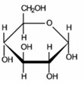 גלקטוז 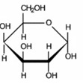

1. לאקטוז הוא דו סוכר בעל קשר גליקוזידי בין פחמן C-1 בגלקטוז לבין פחמן מספר 4 בגלוקוז.

רשמו נוסחת מבנה של לאקטוז.

1. כמה איזומרים של דו סוכר ניתן לקבל מ-גלוקוז וגלקטוז? הציגו שתי דוגמאות.
2. נתונות הנוסחאות של 2 דו סוכרים:

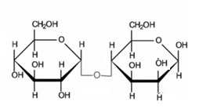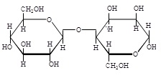

התייחסו לכל דו סוכר בנפרד:

* 1. רשמו את תבנית הקשר ועמדות הקישור.
  2. ביצעו הידרוליזה של הדו סוכר תוך הוספת מים המסומנים בחמצן רדיואקטיבי 18O.   
     רשמו את הנוסחאות של תוצרי ההידרוליזה. וציינו איפה יופיע החמצן הרדיואקטיבי.

1. דו סוכרים מוצקים מסיסים במים. הסברו ברמה המולקולרית מדוע.

רגע חושבים...בתהליך העיכול של ממתקים, המכילים סוכר שהוא דו סוכר הנקרא "סוכרוז", מתרחשת הידרוליזה של הסוכרוז בקיבה. מדוע אכילת ממתקים גורמת לצימאון?

**עבודה טעימה!**